Летний оздоровительный лагерь
с дневным пребыванием детей «Теремок»

Лето – время игр, развлечений, свободы в выборе занятий, снятия накопившегося за год напряжения, восполнения израсходованных сил, восстановления здоровья. Этот период свободного общения детей.
Перед большинством родителей встает вопрос о том, каким образом организовать летний отдых своих детей. На сегодняшний день наиболее удобный, дешевый и для многих единственный выход из положения – это летний пришкольный лагерь дневного пребывания детей, где ребенок не отрывается от семьи, находится под присмотром педагогов, своевременно накормлен, занят интересными делами, вечером и в выходные дни ребенок дома, в кругу семьи. Родители спокойно отправляют детей в лагерь, потому что воспитатели им знакомы – это работники школы, в которой учатся их дети.
В нашей школе ежегодно в июне- июле месяце работает летний оздоровительный лагерь с дневным пребыванием для детей младшего школьного возраста.

.
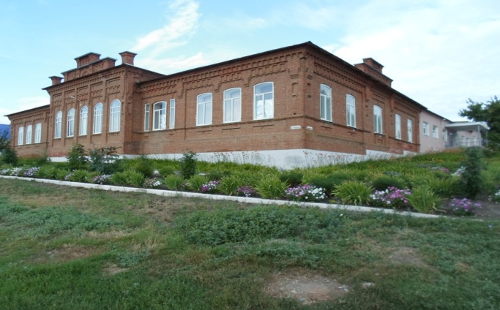

2012-2013 год

3 июня 2013 года в школе начал работу традиционный летний оздоровительный лагерь.

- Положение об организации летнего отдыха и занятости обучающихся МОУ СОШ №2
- Программа летнего оздоровительного лагеря с дневным пребыванием детей на базе МОУ СОШ №2 «Теремок» - «Лето – чудесная пора!»

В 2013 году оздоровительный лагерь посещают 70 ребят
Режим дня
8.30 | Сбор детей.
8.30 – 9.05 | Зарядка, утренняя линейка (объявление плана работы на день; инструктаж по технике безопасности)
9.05 – 9.30 | Завтрак.
9.30 – 13.30 | «Твори! Выдумывай! Пробуй! (развлекательно-познавательные, оздоровительные мероприятия, игры на свежем воздухе, экскурсии, прогулки, этические беседы).
13.30 –14.00 | Обед.
14.00 –14.30 | Игры на свежем воздухе.
14.30 | Уход домой.

Правила поведения в лагере
- Соблюдать режим дня. Приходить вовремя в 8.30.
- Уходить по разрешению воспитателя.
- Обязательно иметь головной убор.
- Подчиняться требованиям воспитателей.
- Соблюдать технику безопасности.
- Беречь имущество.
- Быть вежливым, доброжелательным по отношению друг к другу.
- Соблюдать правила гигиены.

Законы лагеря
- Закон “ноль-ноль” (закон точности).
- Закон территории (территориальное ограничение, бережливость, хозяйственность).
- Закон земли (охрана природы).
- Закон поднятой руки (внимание, прошу слова).
- Закон рука об руку (все делать вместе, сообща).
- Закон доброго отношения.
- Закон здорового образа жизни.
- Закон свободы слова.
- Закон уважения личности человека, чужого труда, чужого мнения.

Каждый день в летнем оздоровительном лагере проходит весело и увлекательно!

- Фотоархив летнего лагеря 2012 – 2013 гг.

